MODELADO FUNCIONAL DE UN SISTEMA DE INFORMACIÓN

Caso de estudio: Sistema de Gestión de Ventas – TecnoMarket

Análisis y Desarrollo de Software

Docente: Ing. Juan Carlos Rodriguez

Elaborado por: Jhon Stiven Alba Quiroga

Año: 2026

1. Análisis del Informe de Requisitos
Después de leer el caso de TecnoMarket, identifiqué los elementos más importantes del sistema: los actores, los procesos principales, las funcionalidades y las restricciones.

1.1 Actores del Sistema
Los actores son las personas o entidades que van a interactuar con el sistema. En este caso encontré dos actores principales:

Actor | Tipo | Descripción
Administrador | Actor principal interno | Es el encargado de gestionar el sistema. Puede registrar, actualizar y eliminar productos, generar reportes y controlar el inventario.
Cliente | Actor principal externo | Es el usuario que accede al sistema para registrarse, iniciar sesión, realizar compras y consultar su historial.
Sistema | Actor secundario (sistema) | Realiza acciones automáticas como controlar el stock, generar facturas y actualizar inventarios después de una venta.

1.2 Procesos Principales
Identifiqué los siguientes procesos principales que debe realizar el sistema:

- Gestión de usuarios: registrar clientes, asignar roles y controlar el acceso mediante inicio de sesión.
- Gestión de productos: agregar nuevos productos, actualizar precios o descripción y eliminarlos cuando ya no estén disponibles.
- Control de inventario: el sistema debe llevar el conteo actualizado del stock y descontarlo cada vez que se realiza una venta.
- Proceso de ventas: permitir que los clientes seleccionen productos, generar la factura correspondiente y registrar la transacción.
- Generación de reportes: el administrador necesita ver informes mensuales para saber cómo va el negocio.
- Consulta de historial: tanto el cliente como el administrador pueden revisar ventas realizadas anteriormente.

1.3 Funcionalidades del Sistema
A partir de los requisitos, las funcionalidades que debe tener el sistema son:

- Registro e inicio de sesión de clientes con manejo de credenciales.
- Gestión completa de productos (CRUD: Crear, Leer, Actualizar, Eliminar).
- Control del stock disponible en tiempo real.
- Proceso de compra con generación de factura automática.
- Historial de ventas consultable por cliente y por fecha.
- Generación de reportes mensuales para el administrador.
- Control de acceso por roles (Administrador y Cliente).
- Almacenamiento persistente de información de clientes, productos y ventas.

1.4 Restricciones del Sistema
También identifiqué algunas restricciones importantes que limitan o condicionan el sistema:

- Solo el administrador puede crear, modificar y eliminar productos. El cliente no puede hacer eso.
- El sistema no debe permitir que se realice una venta si el producto no tiene stock disponible.
- Los clientes deben estar registrados e iniciar sesión para poder comprar.
- El sistema debe manejar dos roles claramente definidos: Administrador y Cliente, con permisos distintos.
- El sistema es una aplicación web, lo que implica que debe funcionar desde un navegador.
- La información de clientes, productos y ventas debe estar almacenada en una base de datos.

2. Diagrama de Casos de Uso en UML
El diagrama de casos de uso representa las interacciones entre los actores y el sistema. Aquí incluyo mínimo 6 casos de uso con sus actores y relaciones.

2.1 Representación Textual del Diagrama de Casos de Uso
Como el diagrama visual se incluye a continuación en forma de tabla descriptiva, primero explico cómo está organizado:

- Sistema: Sistema de Gestión de Ventas – TecnoMarket
- Actores: Administrador, Cliente
- Total de casos de uso: 8

N° | Caso de Uso | Actor(es) | Relación / Tipo
CU01 | Registrar Cliente | Cliente | Caso de uso principal
CU02 | Iniciar Sesión | Administrador, Cliente | Caso de uso principal. Include en CU03 y CU04
CU03 | Gestionar Productos | Administrador | Caso de uso principal. Extend: Registrar Producto, Actualizar Producto, Eliminar Producto
CU04 | Realizar Compra | Cliente | Caso de uso principal. Include: Verificar Stock, Generar Factura
CU05 | Generar Factura | Sistema | Incluido por CU04 (relacion <<include>>)
CU06 | Controlar Stock | Sistema, Administrador | Relacion <<include>> con CU04. El admin puede consultarlo independiente.
CU07 | Consultar Historial de Ventas | Administrador, Cliente | Caso de uso principal. Generalización del rol que lo usa.
CU08 | Generar Reporte Mensual | Administrador | Caso de uso exclusivo del administrador. Extend de CU07.

2.2 Descripción del Diagrama de Casos de Uso
El diagrama se organiza con el sistema en el centro (representado como un rectángulo), los actores fuera del sistema, y las líneas que unen a los actores con sus casos de uso correspondientes.

Las relaciones que se usan en este diagrama son:

- <<include>>: se usa cuando un caso de uso siempre necesita ejecutar otro para completarse. Por ejemplo, 'Realizar Compra' siempre incluye 'Generar Factura' y 'Controlar Stock', porque sin esos pasos la compra no se completa correctamente.
- <<extend>>: se usa cuando un caso de uso puede o no ejecutar otro, dependiendo de ciertas condiciones. Por ejemplo, 'Gestionar Productos' puede extenderse en 'Registrar Producto', 'Actualizar Producto' o 'Eliminar Producto' dependiendo de lo que necesite el administrador.
- Generalización de actores: tanto el Administrador como el Cliente pueden iniciar sesión y consultar historial, aunque con permisos diferentes.

2.3 Representación Visual del Diagrama

A continuación se muestra la representación estructurada del diagrama de casos de uso para el sistema TecnoMarket:

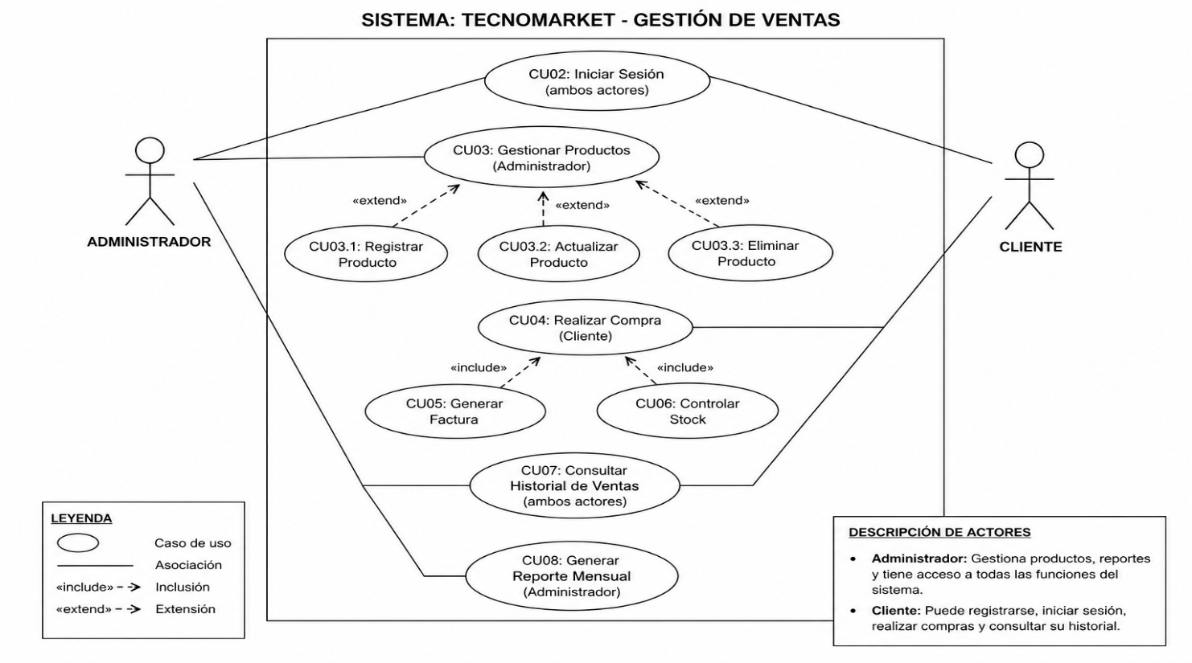
Nota: En un entorno de desarrollo real, este diagrama se dibujaría con herramientas como StarUML, Lucidchart o draw.io, donde se usarían óvalos para los casos de uso, figuras de palito para los actores y rectángulos para delimitar el sistema.
3. Diagrama de Actividades: "Realizar Compra"
El diagrama de actividades muestra el flujo de pasos que ocurren desde que el cliente decide hacer una compra hasta que se genera la factura. Incluye decisiones y flujos alternativos.

3.1 Descripción del Flujo
El caso de uso 'Realizar Compra' comienza cuando el cliente ya está autenticado en el sistema y quiere comprar un producto. El flujo incluye verificaciones importantes, como confirmar que el producto tenga stock, y termina con la generación de la factura o con un mensaje de error si algo falla.

3.2 Representación del Diagrama de Actividades

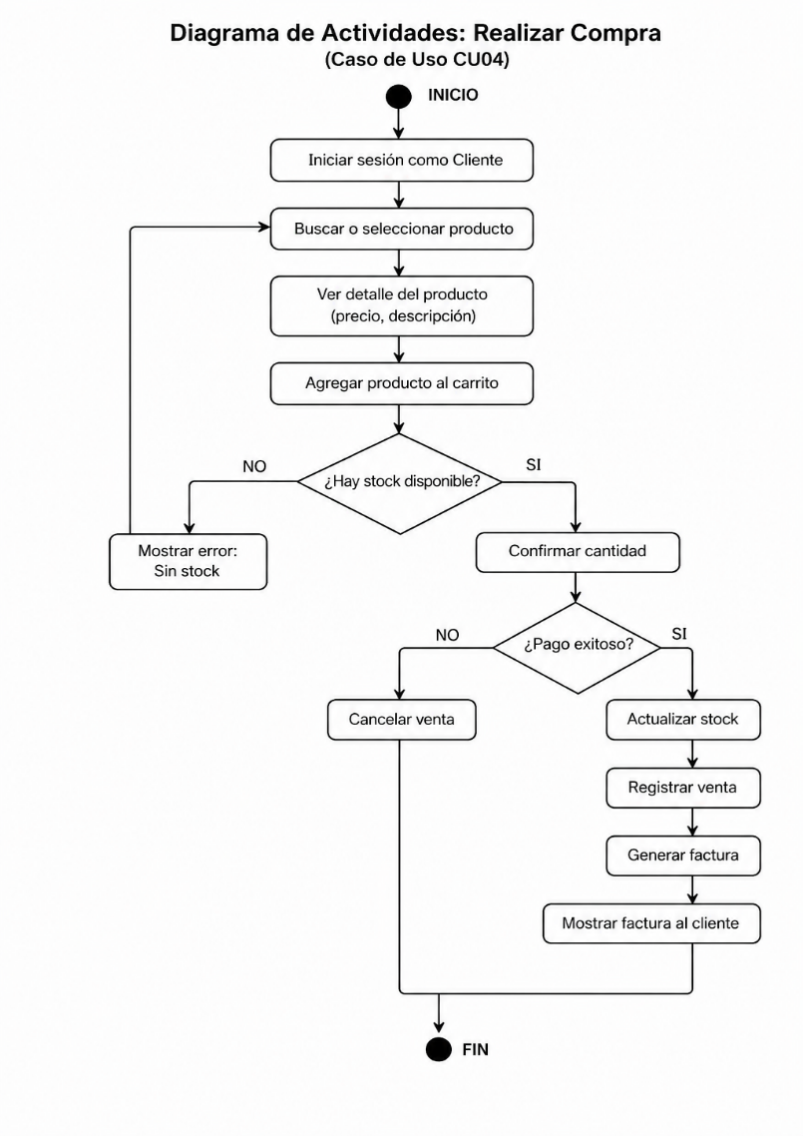

3.3 Descripción de los Pasos
A continuación explico brevemente cada paso del diagrama:

- Iniciar sesión: antes de poder comprar, el cliente debe estar autenticado en el sistema.
- Seleccionar producto: el cliente navega por el catálogo y elige el producto que quiere comprar.
- Ver detalle: el sistema muestra el precio, descripción y disponibilidad del producto.
- Agregar al carrito: el cliente indica que quiere ese producto.
- Verificar stock (decisión): el sistema revisa si hay unidades disponibles. Si no hay, muestra un mensaje de error y el proceso termina. Si hay, continúa.
- Confirmar cantidad: el cliente indica cuántas unidades quiere comprar.
- Proceder al pago: el cliente confirma la compra e ingresa los datos de pago.
- Verificar pago (decisión): si el pago no se completa, la venta se cancela. Si es exitoso, continúa.
- Actualizar stock: el sistema descuenta del inventario las unidades vendidas.
- Registrar venta: se guarda la transacción en la base de datos.
- Generar y mostrar factura: el sistema genera la factura y la muestra al cliente.

4. Modelo Entidad-Relación
El modelo entidad-relación (ER) representa cómo se va a organizar la información en la base de datos del sistema. Identifiqué las entidades principales, sus atributos, las llaves primarias y las relaciones entre ellas.

4.1 Entidades y sus Atributos

USUARIO
Atributo | Tipo de dato | Descripción
id_usuario (PK) | INT (autoincrement) | Identificador único del usuario
nombre | VARCHAR(100) | Nombre completo
correo | VARCHAR(100) | Correo electrónico (único)
contrasena | VARCHAR(255) | Contraseña cifrada
rol | ENUM('admin','cliente') | Rol del usuario en el sistema
fecha_registro | DATE | Fecha en que se registró

PRODUCTO
Atributo | Tipo de dato | Descripción
id_producto (PK) | INT (autoincrement) | Identificador único del producto
nombre_producto | VARCHAR(150) | Nombre del producto
descripcion | TEXT | Descripción detallada
precio | DECIMAL(10,2) | Precio de venta
stock | INT | Cantidad disponible en inventario
categoria | VARCHAR(80) | Categoría del producto (laptop, celular, etc.)
imagen_url | VARCHAR(255) | Ruta de la imagen del producto

VENTA
Atributo | Tipo de dato | Descripción
id_venta (PK) | INT (autoincrement) | Identificador único de la venta
id_usuario (FK) | INT | Referencia al cliente que realizó la compra
fecha_venta | DATETIME | Fecha y hora exacta de la venta
total | DECIMAL(10,2) | Total de la venta
estado | ENUM('completada','cancelada') | Estado de la venta

DETALLE_VENTA
Atributo | Tipo de dato | Descripción
id_detalle (PK) | INT (autoincrement) | Identificador del detalle
id_venta (FK) | INT | Referencia a la venta
id_producto (FK) | INT | Referencia al producto vendido
cantidad | INT | Unidades compradas
precio_unitario | DECIMAL(10,2) | Precio al momento de la compra
subtotal | DECIMAL(10,2) | cantidad x precio_unitario

FACTURA
Atributo | Tipo de dato | Descripción
id_factura (PK) | INT (autoincrement) | Identificador único de la factura
id_venta (FK) | INT | Referencia a la venta correspondiente
numero_factura | VARCHAR(20) | Número único de factura (ej: FAC-00123)
fecha_emision | DATETIME | Fecha y hora de emisión de la factura
total_con_impuesto | DECIMAL(10,2) | Total final incluyendo impuestos

4.2 Relaciones del Modelo

Entidad 1 | Entidad 2 | Cardinalidad | Descripción
USUARIO | VENTA | 1 : N | Un usuario puede tener muchas ventas
VENTA | DETALLE_VENTA | 1 : N | Una venta tiene uno o mas detalles
PRODUCTO | DETALLE_VENTA | 1 : N | Un producto puede aparecer en muchos detalles
VENTA | FACTURA | 1 : 1 | Cada venta genera exactamente una factura

4.3 Diagrama ER – Representación Textual

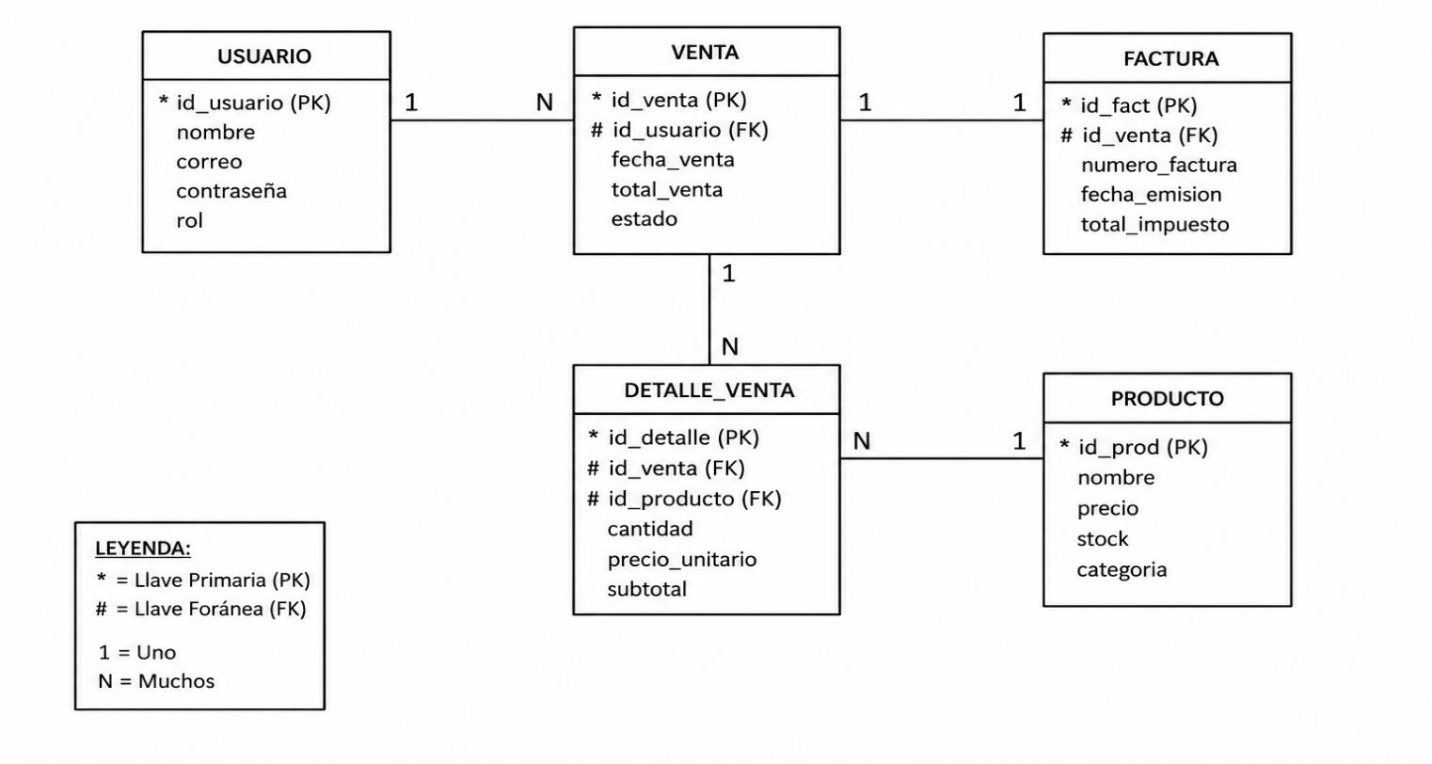

5. Análisis de las Decisiones de Modelado
En esta sección voy a explicar por qué tomé ciertas decisiones durante el proceso de modelado del sistema. Muchas de estas decisiones no son obvias a primera vista, pero tienen una razón técnica o práctica detrás.

5.1 Decisión sobre los actores del sistema
Inicialmente pensé que el sistema solo tenía dos actores: Administrador y Cliente. Sin embargo, al analizar con más cuidado me di cuenta de que hay un tercer actor implícito que es el propio Sistema. Cuando se realiza una compra, el sistema hace acciones por sí solo (verificar stock, generar factura, actualizar inventario) sin que ninguna persona lo ordene directamente en ese momento. Por eso lo incluí como actor secundario en el diagrama de casos de uso.

5.2 Decisión sobre las relaciones <<include>> y <<extend>>
Una de las cosas que más cuesta entender de UML es cuándo usar <<include>> y cuándo usar <<extend>>. Yo lo resolví así: usé <<include>> cuando el caso de uso principal NO puede completarse sin el otro. Por ejemplo, 'Realizar Compra' siempre necesita 'Generar Factura', porque no tiene sentido hacer una compra sin recibir una factura. No es opcional.

En cambio, usé <<extend>> para 'Gestionar Productos', porque el administrador puede entrar a gestionar productos y solo actualizar algunos, o solo eliminar uno, o solo registrar uno nuevo. No necesariamente tiene que hacer las tres cosas cada vez. Eso lo hace una relación de extensión, no de inclusión.

5.3 Decisión de crear la entidad DETALLE_VENTA
Al principio, una duda que tuve fue si poner los productos directamente dentro de la entidad VENTA. El problema es que en una sola venta se pueden comprar varios productos distintos en cantidades diferentes. Si metía todo en VENTA, tendría que repetir filas o usar campos como 'producto1', 'producto2', etc., lo cual es muy mala práctica en bases de datos.

La solución correcta es crear una entidad intermedia llamada DETALLE_VENTA, donde cada fila representa un producto dentro de una venta específica. Esta entidad también guarda el precio al momento de la compra (precio_unitario), lo cual es importante porque los precios pueden cambiar después y así se conserva el registro histórico correcto.

5.4 Decisión sobre guardar el precio en DETALLE_VENTA
Esto me pareció importante mencionarlo por separado porque no es algo que todo el mundo haría. Si solo guardara el id_producto en el detalle de la venta y luego consultara el precio actual del producto, tendría un problema: si el administrador actualiza el precio de un producto, todas las ventas anteriores reflejarían el nuevo precio, lo que sería un error grave. Por eso se guarda el precio_unitario en el detalle, para que el historial siempre sea fiel a lo que se cobró realmente.

5.5 Decisión de usar ENUM para el campo 'rol' y 'estado'
Para el campo 'rol' en la entidad USUARIO usé el tipo ENUM con los valores 'admin' y 'cliente'. Hice esto porque el sistema solo maneja dos roles definidos y no va a tener más. Usar ENUM es más eficiente que guardar texto libre porque la base de datos valida automáticamente que solo se puedan ingresar esos dos valores, evitando errores como escribir 'administrador' en lugar de 'admin'.

Lo mismo aplica para el campo 'estado' en VENTA: solo puede ser 'completada' o 'cancelada'. No tiene sentido dejar ese campo abierto a cualquier texto.

5.6 Decisión sobre el flujo del diagrama de actividades
En el diagrama de actividades de 'Realizar Compra' incluí dos puntos de decisión: uno para verificar el stock y otro para verificar si el pago fue exitoso. Esto lo hice porque en la realidad estos son los dos momentos donde la compra puede fallar. Si no verifico el stock, podría venderse un producto que no existe físicamente. Y si no verifico el pago, podría registrarse una venta que nunca se cobró.

Muchos modelos simplificados solo muestran el flujo feliz (cuando todo sale bien), pero creo que es importante mostrar los flujos alternativos porque en un sistema real estos casos sí ocurren y hay que tenerlos en cuenta desde el diseño.

6. Plantilla Extendida del Caso de Uso: "Registrar Producto"
La plantilla extendida describe con detalle cómo funciona un caso de uso específico: quién lo inicia, cuáles son los pasos normales, qué puede salir mal y cómo se maneja eso.

PLANTILLA EXTENDIDA DE CASO DE USO
Código | CU03 – Gestionar Productos / Registrar Producto
Nombre del caso de uso | Registrar Producto
Actor(es) | Administrador
Descripción | Este caso de uso permite que el administrador ingrese un nuevo producto al catálogo del sistema. Se deben ingresar todos los datos del producto, incluyendo nombre, precio, categoría y stock inicial. El producto queda disponible para que los clientes puedan verlo y comprarlo.
Precondiciones | 1. El administrador debe haber iniciado sesión en el sistema. 2. El administrador debe tener el rol 'admin' asignado en la base de datos. 3. El sistema debe estar disponible y conectado a la base de datos.
Postcondiciones | 1. El nuevo producto queda registrado en la base de datos con un id_producto único. 2. El producto aparece en el catálogo visible para los clientes. 3. El stock inicial del producto queda registrado en el inventario.
FLUJO PRINCIPAL (Escenario exitoso)
Paso | Descripción de la acción
1. Administrador | El administrador accede al módulo de gestión de productos desde el panel de administración.
2. Administrador | Hace clic en el botón 'Registrar nuevo producto'.
3. Sistema | El sistema muestra el formulario de registro con los campos: nombre del producto, descripción, precio, categoría, stock inicial e imagen.
4. Administrador | El administrador completa todos los campos del formulario con la información del nuevo producto.
5. Administrador | Hace clic en el botón 'Guardar producto'.
6. Sistema | El sistema valida que todos los campos obligatorios estén completos y que el precio y stock sean valores numéricos positivos.
7. Sistema | El sistema verifica que no exista ya un producto con el mismo nombre para evitar duplicados.
8. Sistema | El sistema guarda el nuevo producto en la base de datos y le asigna un id_producto único de forma automática.
9. Sistema | El sistema muestra un mensaje de confirmación: 'Producto registrado exitosamente'.
10. Sistema | El producto queda visible en el catálogo del sistema y disponible para los clientes.
FLUJOS ALTERNATIVOS (Escenarios de error)
Alternativa | Descripción
FA-1: Campos vacíos | En el paso 6, si el administrador dejó campos obligatorios vacíos, el sistema resalta en rojo los campos faltantes y muestra el mensaje 'Por favor complete todos los campos'. El caso de uso regresa al paso 3.
FA-2: Precio o stock inválido | En el paso 6, si el precio o el stock ingresado no son números válidos o son negativos, el sistema muestra un mensaje de error específico ('El precio debe ser mayor a 0'). El caso de uso regresa al paso 3.
FA-3: Producto duplicado | En el paso 7, si ya existe un producto con el mismo nombre, el sistema muestra el mensaje 'Ya existe un producto con ese nombre. Por favor use un nombre diferente'. El caso de uso regresa al paso 3.
FA-4: Error de conexión | En el paso 8, si hay un problema con la base de datos al intentar guardar, el sistema muestra el mensaje 'No se pudo guardar el producto. Intente de nuevo más tarde'. El caso de uso termina sin completarse.
Frecuencia de uso | Media. El administrador registra productos nuevos cuando llega mercancía nueva o cuando se amplía el catálogo.
Requisitos especiales | El formulario de registro debe validar los datos en tiempo real (sin recargar la página). La imagen del producto es opcional pero recomendada.
Notas adicionales | Este caso de uso solo puede ser ejecutado por usuarios con rol 'admin'. Si un cliente intenta acceder a esta función, el sistema debe redirigirlo y mostrar un mensaje de acceso denegado.

